Маршрут выходного дня «Капличка»
(старший дошкольный возраст)
Цель: формировать любовь к природе родного города. Привлечь родителей к совместной активной деятельности с детьми.
Задачи маршрута:
- формировать знания о ценностях национальной культуры;
-формировать знания о воде, ее пользе;
- развивать интерес к достопримечательностям родного края;
-развивать эстетическое восприятие, эмоциональную отзывчивость, творческие способности детей;
- воспитывать любовь к семье, родному городу.
Тип экскурсии: пешеходная.
Маршрут экскурсии: дом - криница – дом.
Описание маршрута:
Выходя из дома, прочитайте ребенку стихотворение «Путешествие капельки»
Вот капелька-малышка  На землю с туч упала.  Бедняжка растерялась,  Что делать ей не знала.  Но мимо пробегал вдруг  Веселый ручеек,  Расстроенную капельку  С собой он уволок.  Куда ее повел он,  То капелька не знала,  Но вскоре миллионы  Таких же увидала,  Похожих друг на друга.  Тут перед ней гигант. | И догадалась капелька,  Что это океан.  Жить в океане тесно  И капелька устала.  Однажды в день чудесный  Так солнце припекало,  Что капелька вдруг стала  Тихонько уменьшаться.  А как уменьшилась она,  Ввысь стала подниматься.  Наверх попала капелька,  А вы узнали вот:  В природе происходит как  Воды круговорот
Предложить ребенку вместе пройтись к кринице «Капличка».На пути к «Капличке» побеседовать с ребенка на тему «Вода на нашей планете». Спросить кому и для чего нужна вода?Много ли воды на нашей планете?
Расскажите ребенку, что у нас на планете есть 5 океанов. Что в морях и океанах вода соленая. Что она нужна морским обитателям. Людям морскую воду пить нельзя. Можно только несоленую и пресную воду.
Подходя к перекрестку дороги, повторить с ребенком правила дорожного движения. Что переходить дорогу можно только по пешеходному переходу. И прежде чем переходить сначала посмотреть на право, а затем на лево. Если машин нету, можно идти смело.
Приближаясь к «Капличке» обратите внимание ребенка на красоту вокруг.
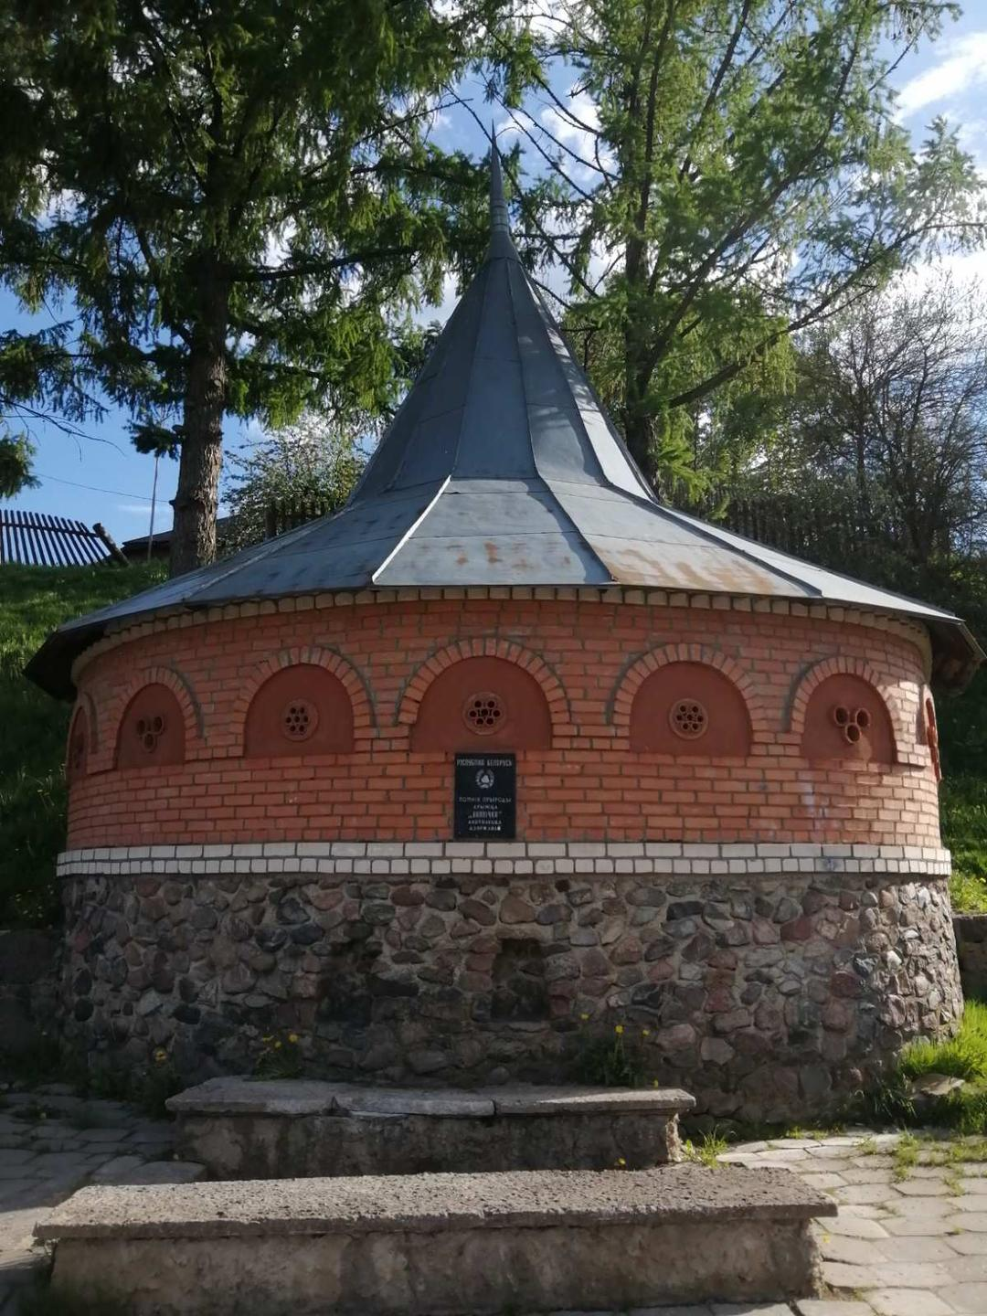
Отдохните после дороги, расскажите ребенку о том, что криница является памятником природы.
Известна она с давних времен как источник чистейшей целебной воды, в которой содержится сероводород. Распложена криница у подножья древнего языческого капища недалеко от Сенненского озера. Раньше над ней стояла деревянная церковь, которая была разобрана в 1930-е годы. Теперь у источника возвели небольшую кирпичную каплицу(часовню).
Попейте воды с криницы и наберите ее себе домой. Проговорите с ребенком то, что воду нужно беречь, не проливать ее просто так.
На обратном пути спросите понравилось ли ему маленькое путешествие? Куда бы он хотел сходить и что нового узнать?
Придя домой проведите с ребенком эксперимент с водой. Например: «Фильтр для воды».Сначала подготовьте воду: добавьте в нее песок, землю. Посмотрите какой стала вода? (мутной, грязной, в ней плавают частицы земли, песка.). Теперь нужно очистить воду от загрязнений ее частиц, т.е. надо поставить барьер для них. Положите в воронку вату, обернутую несколько раз бинтом. Делаем этот опыт дважды, вода светлеет, но не достаточна чистая. Далее пропускаем воду через бумажные салфетки, после двух раз вода практически чистая. Также следует воду пропустить через ткань, носовой платок. Спросите у ребенка как он считает, можно ли пить эту воду? Да, если прокипятить, т. к. в ней могут быть невидимые микробы. Обязательно после эксперимента сделайте вывод. Что из подручных средств можно соорудит фильтр и что грязную воду пить нельзя.

